LearnOSM

راهنمای واکنش از راه دور HOT
تاریخ بازبینی ۱۳۹۴/۰۶/۱۷
تیم بشر دوستانه OpenStreetMap که به اختصار HOT نامیده می‌شود جامعه‌ای جهانی است که داده‌های متن باز و اشتراک گزاری داده‌های آزاد را در واکنش به مسائل انسانی و در جهت توسعه اقتصادی در اختیار همگان قرار می‌دهد.

واکنش از راه دور چگونه کار می‌کند
قسمت اعظم فعالیتهای بشردوستانه HOT از راه دور انجام می‌شود. پس از وقوع یک بلایای طبیعی، اعضای HOT داده‌ها و تصاویر ماهواره‌ای موجود را کنکاش میکنند. با شرکت‌کنندگان مربوطه تماس گرفته می‌شود تا تصاویر سازگار و تحت مجوز ODbL ( ) را در اختیار قرار دهند. به محض دریافت تصاویر جامعه مجازی آنها را دیجیتال کرده و شروع به نقشه‌کشی از این تصاویر می‌کنند (معمولاً تمرکز کار بر روی تشخیص مواردی است که در واکنشهای بشردوستانه مفید و قابل استفاده باشند مانند جاده‌ها، ساختمانها، راههای مسدود شده, محدوده مورد طغیان واقع شده و غیره) و داده و نقشه را تولید می‌کنند. در همین حین با سازمانهای واکنش‌گر و درگیر نیز تماس گرفته می‌شود تا نیازهای آنها سنجیده شود.
بسته به مقیاس بحران، HOT منابع مورد نیاز را اختصاص داده و نوع واکنش را با گروهی مخصوص و یا اعضایی که اطمینان حاصل کنند که منابع جدید در اختیار همگان قرار دارد و تلاشها بیشتر در چه نقاطی متمرکز شوند، هماهنگ می‌کند. HOT مشارکت جامعه OSM را ترویج داده و چنانچه مقدور باشد از نقشه‌کشهای محلی می‌خواهد که از ابزارهایی همچون مدیریت وظایف استفاده کنند تا تلاشهای واکنش را هماهنگ کنند. مثالهایی از فعالیتهای راه دور در کشورهای ساحل عاج، سنگال، فیلیپین و جمهوری دموکراتیک کنگو انجام شده است.
Syria Activation Example

مدیریت وظایف در HOT
مدیریت وظایف HOT ابزاری متن باز است که طراحی شده تا کار نقشه‌کشی را به وظایف کوچکتر تقسیم بندی کند تا سریعتر به اتمام برسد. این ابزار نشان می‌دهد که کدام مناطق نیاز به کشیدن نقشه دارند و کدام مناطق بایستی توسط سایرین تأیید شوند. این ابزار شامل دو قسمت کارهای نقشه‌کشی در موارد حاد و پروژه‌های بشردوستانه بلند مدت می‌شود.
برای استفاده از مدیریت وظایف HOT بایستی به حساب کاربری خود در OSM با نام کاربری و رمز مربوطه وارد شوید. برای راهنمایی بیشتر قسمت آموزش مدیریت وظایف را بخوانید.

ابزارهای ویرایش
iD – یک ویرایشگر بر پایه وب است که توسط Mapbox و با یک رابط کاربری بسیار کاربرپسند طراحی شده است. معمولاً به عنوان بهترین ابزار ویرایش در شروع کار از آن یاد می‌شود. می‌توانید به صفحه آموزش تعاملی ویرایشگر iD بروید تا با شیوه استفاده از آن آشنا شوید.
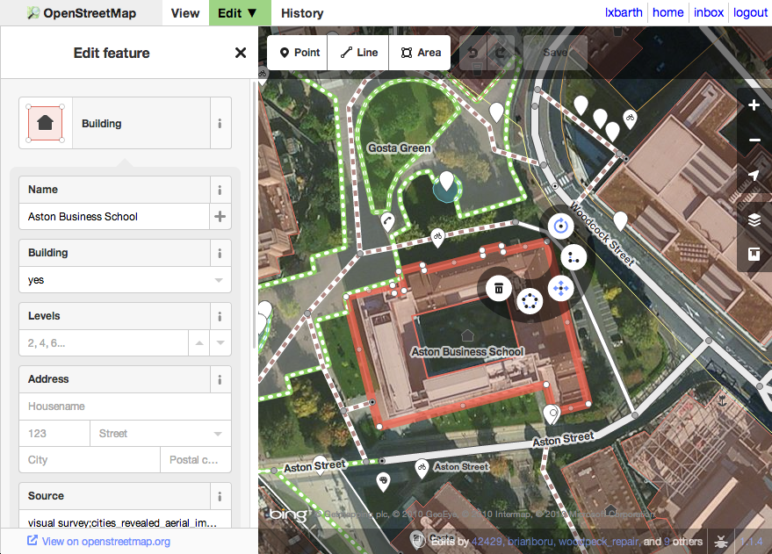
JOSM– تلفظ کنید “جاوسم"؛ برنامه‌ای بر پایه جاوا است که باید آنرا دانلود کرد و نیاز به آموزش بیشتری دارد. گرچه آموزش و تنظیم آن بیشتر زمان می‌برد، اما برای ویرایشهای حجیم بسیار سریع است. استفاده از ماوس در کار با این ویرایشگر توصیه می‌شود.
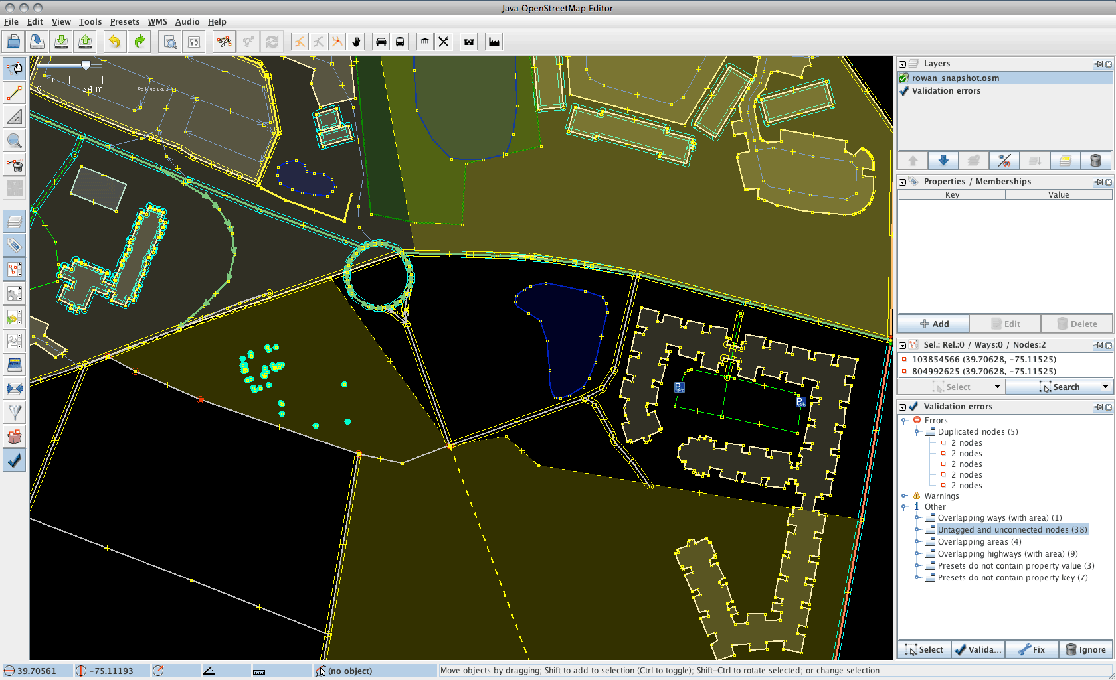

توصیه‌ها و مشوق‌ها
“توصیه می‌شود جهت تمرین از ناحیه‌ای در اطراف خودتان که آنجا را می‌شناسید شروع کنید و سعی کنید ویرایش‌هایی مانندبه‌روز کردن یک ساختمان در محله خودتان انجام دهید.”
“برخی کارها نسبت آسانتر از بقیه هستند؛ چنانچه با یکی احساس خوبی نداشتید به راحتی آنرا لغو کنید و دیگری را امتحان کنید!” -Peter (@meetar)
“چنانچه کاری را تکمیل نکردید، مشکلی نیست؛ فقط کارهایی را که انجام داده‌اید آپلود کنید و آن وظیفه را آزاد کنید تا بقیه روی آن کار کنند.”
“اگر تمایل دارید نمونه‌هایی از کیفیت کارهایی که جمع شده‌اند را ببینید، یکی از وظایف "تأیید شده” سبز رنگ را ببینید. نگران نباشید، کلیک بر روی دکمه “بازبینی کار” برای شما هیچ تعهدی برای انجام کاری ایجاد نمی‌کند – اینکار فقط آن وظیفه را قفل می‌کند انگار دارید آنرا ویرایش می‌کنید. مانند حالت معمولی، آنرا قفل کنید و وقتی که کار خود را انجام دادید به آسانی دوباره آنرا آزاد کنید.“ -Peter (@meetar)
“گاهی تفسیر تصاویر ماهواره‌ای بسیار مشکل است اما خیلی در مورد کشیدن دقیق خطوط و شکلها نگران نباشید – کار شما توسط دیگران بازبینی می‌شود و به مرور زمان بهبود می‌یابد. و به یاد داشته باشید این مناطق، مناطق بحران‌زده هستند – این نقشه‌ها توسط کسانی که عجله دارند و در معرض خطر یا در شرایط بی برقی هستند خوانده می‌شوند. در غرب آفریقا، حتی یک خط نامنظم روی نقشه هم چراغ امیدی به شمار می‌رود. در غزه، خیلی از ساختمانهایی که قبلاً کشیده شده‌اند، تخریب شده‌اند اما حقیقت وجودی آنرا ما ثبت میکنیم.دقت خوب است، اما همه چیز نیست.”

سایر منابع
این راهنما از منابع آموزشی گوناگون و راهنمای کار با HOT گردآوری و خلاصه شده است. می‌توانید در لینک‌های زیر منابع آموزشی بیشتری پیدا کنید.

آموزش‌ها
راهنمای نقشه‌کشی از راه دور LearnOSM– یکی از جامعترین راهنماها
آموزش نقشه‌کشی MapGive– شامل فیلمهای آموزشی می‌باشد که می‌توانید تماشا و دنبال کنید.
HotQuickStartGuide – نوشته شده توسط پیتر ریچاردسون (@meetar) یک داوطلب واکنش از راه دور HOT با تجربه

درباره HOT
صفحه ویکی HOT– درباره چگونگی عملکرد HOT بیشتر بیاموزید و آخرین اخبار آنها را ببینید
HotCapacities– فعالیتهای HOT را از وبسایت آنها بطور دقیقتر شرح می‌دهد.
آیا این بخش مفید بود؟ با ما درمیان بگذارید و راهنماها را بهبود ببخشید!
- learnosm@hotosm.org
- @learnOSM
- Hosted on Github
CC0
Official HOT OSM learning materials


